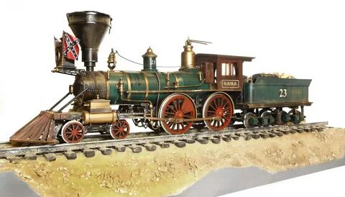

ИНН 5022084589/ КПП 502201001
140402 Московская область, г. Коломна, Окский проспект д.66
Р\ с 40702810100880000252
Филиал «Центральный» Банка ВТБ (ПАО) в г. Москва,
К\ с 30101810145250000411, БИК 044525411,
ОКПО 73035807
тел/факс: 8(4966) 13-30-37,13-05-29
E-mail: Techno-dvs@yandex.ru
Предлагается к продаже
Дизель 3А-6Д49 после капитального ремонта май 2022г.

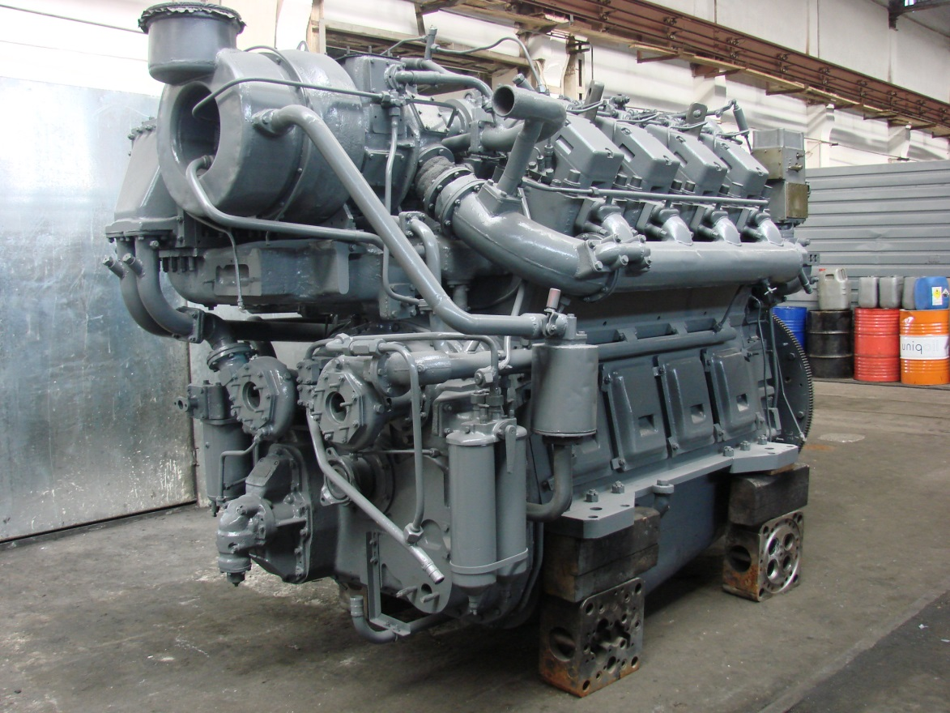

- Гарантия 12 месяцев.
- Цена 8 400 000 рублей, в том числе НДС 20 %.
- По всем вопросам обращаться по телефону 8 910 407 59 34 Юрий Николаевич.

Приложение № 1

Карта измерений постелей блока под коренные подшипники и вкладышей коренных подшипников.
Блок цилиндров черт.; 6Д49.35.1 спч-4 ЗАВОДСКОЙ № 3554

Завод изготовитель: Россия, г. Коломна ОАО ХК «КОЛОМЕНСКИЙ ЗАВОД»
В связи с тем, что на ОАО «Коломенский завод» введен новый порядок нумерации цилиндров дизеля, постелей блока и шеек коленчатого вала, отсчет шеек коленчатого вала производить со стороны шестерни на привод распредвала ,при этом: 10-я коренная шейка(по старой нумерации) будет иметь № 0, соответственно 9-ая шейка будет иметь № 1, 8-я № 2 и далее по порядку 8-я шатунная шейка (по старой нумерации) будет иметь № 1, 7-я шейка соответственно № 2 и далее по порядку.
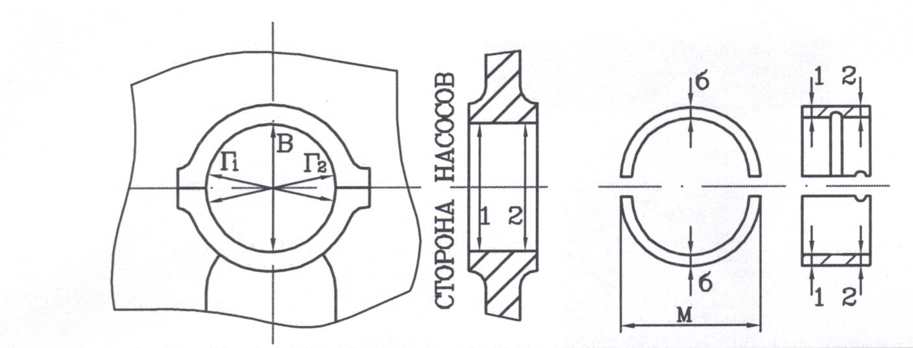
Допустимый размер постелей
Ф=235+0.05мм
Допустимый размер подшипника
по чертежу: 4,90. Натяг 0,18-0,22

Расточки блока под коренные подшипники
№ расточки |  | В | Г1 | Г2
0 | 1 | - | - | -
 | 2 | - | - | -
1 | 1 | 230,03 | 230,05 | 230,06
 | 2 | 230,02 | 230,05 | 230,05
2 | 1 | 230,03 | 230,03 | 230,05
 | 2 | 230,03 | 230,04 | 230,04
3 | 1 | 230,04 | 230,04 | 230,03
 | 2 | 230,03 | 230,03 | 230,03
4 | 1 | 230,04 | 230,03 | 230,04
 | 2 | 230,04 | 230,05 | 230,05
5 | 1 | 230,03 | 230,05 | 230,04
 | 2 | 230,04 | 230,04 | 230,03
6 | 1 | 230,03 | 230,04 | 230,04
 | 2 | 230,03 | 230,04 | 230,03

Приложение №2
